第2天 轻量级RPC框架开发
今天内容安排：
1、掌握RPC原理
2、掌握nio操作
3、掌握netty简单的api
4、掌握自定义RPC框架
- RPC原理学习
  - 什么是RPC
RPC（Remote Procedure Call Protocol）——远程过程调用协议，它是一种通过网络从远程计算机程序上请求服务，而不需要了解底层网络技术的协议。RPC协议假定某些传输协议的存在，如TCP或UDP，为通信程序之间携带信息数据。在OSI网络通信模型中，RPC跨越了传输层和应用层。RPC使得开发包括网络分布式多程序在内的应用程序更加容易。
RPC采用客户机/服务器模式。请求程序就是一个客户机，而服务提供程序就是一个服务器。首先，客户机调用进程发送一个有进程参数的调用信息到服务进程，然后等待应答信息。在服务器端，进程保持睡眠状态直到调用信息到达为止。当一个调用信息到达，服务器获得进程参数，计算结果，发送答复信息，然后等待下一个调用信息，最后，客户端调用进程接收答复信息，获得进程结果，然后调用执行继续进行。
  - RPC原理
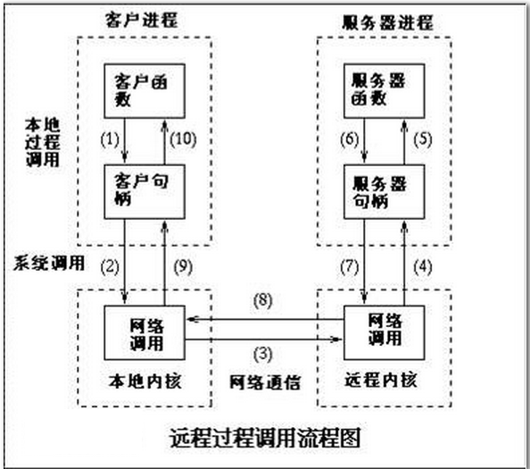
运行时,一次客户机对服务器的RPC调用,其内部操作大致有如下十步：
1.调用客户端句柄（客户端执行invoke，通过socket调用服务器中的接口方法，来获取方法的执行结果）；执行传送参数
2.调用本地系统内核发送网络消息
3.消息传送到远程主机
4.服务器句柄（服务端执行invoke，调用本地接口实现类中的方法，通过网络把结果返回给客户端）得到消息并取得参数
5.执行远程过程
6.执行的过程将结果返回服务器句柄
7.服务器句柄返回结果，调用远程系统内核
8.消息传回本地主机
9.客户句柄由内核接收消息
10.客户接收句柄返回的数据

案例：
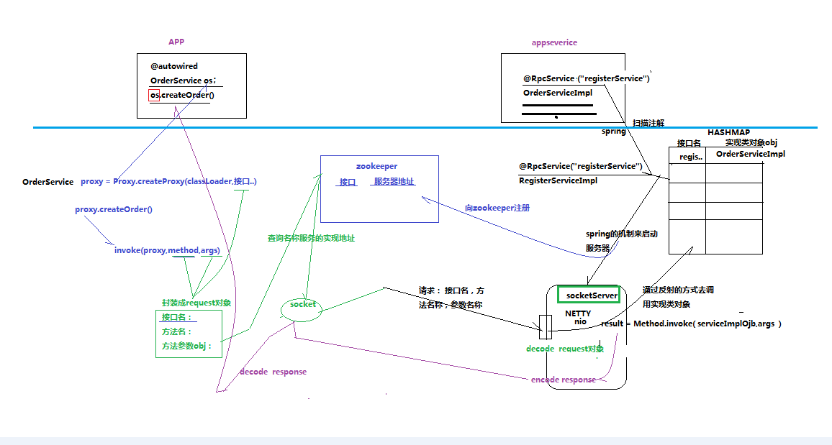
  - hadoopRPC演示
见代码
- nio原理学习(nio的优势不在于数据传送的速度，在于解决了阻塞问题，提高了服务端的并发量和响应速度)
  - 简介
nio 是New IO 的简称，在jdk1.4 里提供的新api 。Sun 官方标榜的特性如下： 为所有的原始类型提供(Buffer)缓存支持。字符集编码解码解决方案。 Channel ：一个新的原始I/O 抽象。 支持锁和内存映射文件的文件访问接口。 提供多路(non-bloking) 非阻塞式的高伸缩性网络I/O 。
  - 传统socket和socket nio代码
见代码
  - socket nio原理
    - 传统的I/O
使用传统的I/O程序读取文件内容, 并写入到另一个文件(或Socket), 如下程序:
File.read(fileDesc, buf, len);//从磁盘中读
Socket.send(socket, buf, len);//通过网络发送
会有较大的性能开销, 主要表现在一下两方面:
1. 上下文切换(context switch), 此处有4次用户态和内核态的切换
2. Buffer内存开销, 一个是应用程序buffer, 另一个是系统读取buffer以及socket buffer
其运行示意图如下
INCLUDEPICTURE "C:\\Users\\wilson\\AppData\\Local\\YNote\\data\\awangsenfeng@163.com\\a0a2f7a7e1a64dd8a42b5deebd1a138b\\055549984508.gif" \* MERGEFORMATINET INCLUDEPICTURE "C:\\Users\\wilson\\AppData\\Local\\YNote\\data\\awangsenfeng@163.com\\a0a2f7a7e1a64dd8a42b5deebd1a138b\\055549984508.gif" \* MERGEFORMATINET INCLUDEPICTURE "C:\\Users\\wilson\\AppData\\Local\\YNote\\data\\awangsenfeng@163.com\\a0a2f7a7e1a64dd8a42b5deebd1a138b\\055549984508.gif" \* MERGEFORMATINET INCLUDEPICTURE "C:\\Users\\wilson\\AppData\\Local\\YNote\\data\\awangsenfeng@163.com\\a0a2f7a7e1a64dd8a42b5deebd1a138b\\055549984508.gif" \* MERGEFORMATINET INCLUDEPICTURE "C:\\Users\\wilson\\AppData\\Local\\YNote\\data\\awangsenfeng@163.com\\a0a2f7a7e1a64dd8a42b5deebd1a138b\\055549984508.gif" \* MERGEFORMATINET INCLUDEPICTURE "C:\\Users\\wilson\\AppData\\Local\\YNote\\data\\awangsenfeng@163.com\\a0a2f7a7e1a64dd8a42b5deebd1a138b\\055549984508.gif" \* MERGEFORMATINET 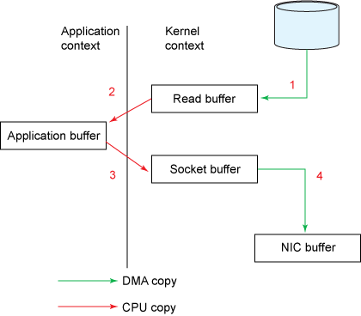

1) 先将文件内容从磁盘中拷贝到操作系统buffer（缓存）
2) 再从操作系统buffer拷贝到程序应用buffer
3) 从程序buffer拷贝到socket buffer
4) 从socket buffer拷贝到协议引擎.
这样有太多次的数据复制，很浪费时间和性能
    - NIO
NIO技术省去了将操作系统的read buffer拷贝到程序的buffer, 以及从程序buffer拷贝到socket buffer的步骤, 直接将 read buffer 拷贝到 socket buffer. java 的 FileChannel.transferTo() 方法就是这样的实现, 这个实现是依赖于操作系统底层的sendFile()实现的.
publicvoid transferTo(long position, long count, WritableByteChannel target);
他的底层调用的是系统调用sendFile()方法
sendfile(int out_fd, int in_fd, off_t *offset, size_t count);
如下图
INCLUDEPICTURE "C:\\Users\\wilson\\AppData\\Local\\YNote\\data\\awangsenfeng@163.com\\2ae64f4dbec941a9a012bac66084d7d1\\111422834712.gif" \* MERGEFORMATINET INCLUDEPICTURE "C:\\Users\\wilson\\AppData\\Local\\YNote\\data\\awangsenfeng@163.com\\2ae64f4dbec941a9a012bac66084d7d1\\111422834712.gif" \* MERGEFORMATINET INCLUDEPICTURE "C:\\Users\\wilson\\AppData\\Local\\YNote\\data\\awangsenfeng@163.com\\2ae64f4dbec941a9a012bac66084d7d1\\111422834712.gif" \* MERGEFORMATINET INCLUDEPICTURE "C:\\Users\\wilson\\AppData\\Local\\YNote\\data\\awangsenfeng@163.com\\2ae64f4dbec941a9a012bac66084d7d1\\111422834712.gif" \* MERGEFORMATINET INCLUDEPICTURE "C:\\Users\\wilson\\AppData\\Local\\YNote\\data\\awangsenfeng@163.com\\2ae64f4dbec941a9a012bac66084d7d1\\111422834712.gif" \* MERGEFORMATINET INCLUDEPICTURE "C:\\Users\\wilson\\AppData\\Local\\YNote\\data\\awangsenfeng@163.com\\2ae64f4dbec941a9a012bac66084d7d1\\111422834712.gif" \* MERGEFORMATINET 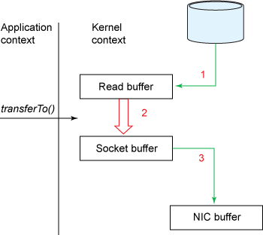

传统同步阻塞IO：
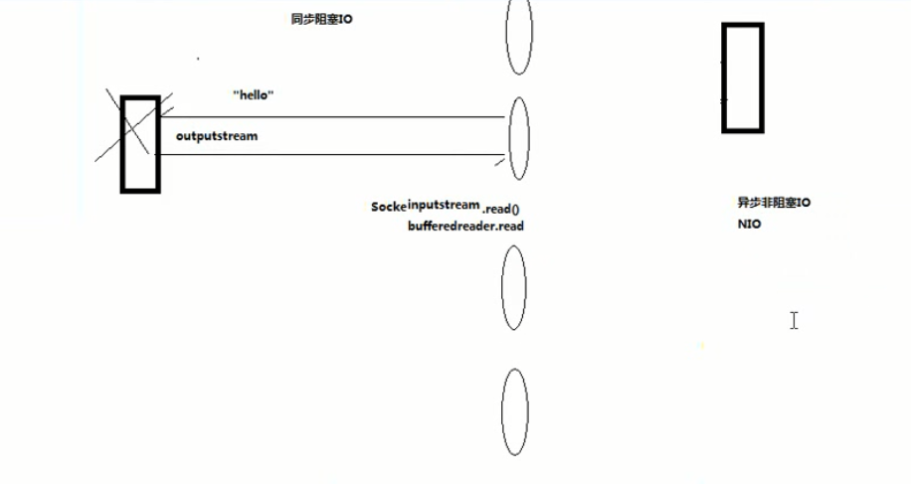
nio：
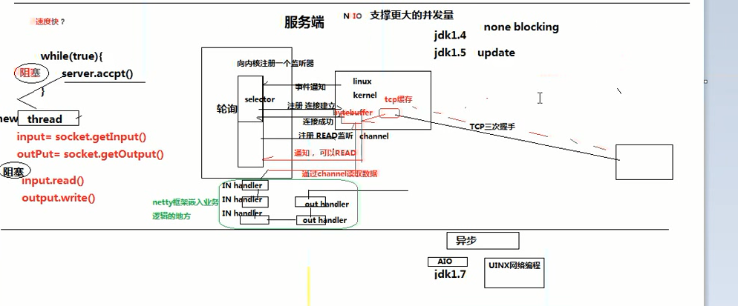
传统io有两个阻塞：
- server.accept()的时候如果客户端网络不好，连接一直建立不上，这时就会一直等待建立连接，造成阻塞；
- 读数据时，如果客户端数据发送很慢，服务端要一直等待，造成阻塞；
Nio的优势：
- 第一个阻塞，通过向计算机内核注册一个监听器selector，通过回调来判断是否有客户端连接，它会做轮循，看哪些能连接上，能连接上就连，不用等待，所以不会阻塞；
- 第二个，连接成功后，会注册一个读/写监听，客户端啥时候发过来，它通过回调再把数据从bytebuffer缓存中读入channel，再进行相应处理，不用一直等待，不会阻塞。

同步阻塞IO和异步非阻塞IO区别（举例）：
同步阻塞io：服务端要死循环/轮循while（true）{socket.accept}不停接收客户端请求，一旦一个客户端与服务端建立连接后，服务端要一直等客户端发数据（流是不关闭的），发完数据再进行处理，再给客户端响应，这是同步的，而且客户端也要等服务端返回结果，而服务端要等客户端发数据并关闭流，这时就会阻塞（while（br.readline()!=null））；
异步非阻塞io：也会轮循（aio不用轮循了），它会向内核注册一个监听，当有客户端连接了，通过回调来感知，并注册一个连接建立，开启一个channel（数据通道）。连接建立后它不会一直等着客户端发送数据，而是会注册一个read/write进行监听，客户端什么时候去读写数据，服务端就会什么时候根据回调函数进行感知，并对请求进行处理，而不是一直等着客户端发送数据，这个时间就可以去处理其他客户端的请求，这样就是异步非阻塞io。

- netty常用API学习
  - netty简介
Netty是基于Java NIO的网络应用框架.
Netty是一个NIO client-server(客户端服务器)框架，使用Netty可以快速开发网络应用，例如服务器和客户端协议。Netty提供了一种新的方式来使开发网络应用程序，这种新的方式使得它很容易使用和有很强的扩展性。Netty的内部实现时很复杂的，但是Netty提供了简单易用的api从网络处理代码中解耦业务逻辑。Netty是完全基于NIO实现的，所以整个Netty都是异步的。
网络应用程序通常需要有较高的可扩展性，无论是Netty还是其他的基于Java NIO的框架，都会提供可扩展性的解决方案。Netty中一个关键组成部分是它的异步特性.
  - netty的helloworld
    - 下载netty包
• 下载netty包，下载地址http://netty.io/
    - 服务端启动类
package com.netty.demo.server;

import io.netty.bootstrap.ServerBootstrap;
import io.netty.channel.Channel;
import io.netty.channel.ChannelFuture;
import io.netty.channel.ChannelInitializer;
import io.netty.channel.EventLoopGroup;
import io.netty.channel.nio.NioEventLoopGroup;
import io.netty.channel.socket.nio.NioServerSocketChannel;

/**
* • 配置服务器功能，如线程、端口 • 实现服务器处理程序，它包含业务逻辑，决定当有一个请求连接或接收数据时该做什么
*
* @author wilson
*
*/
public class EchoServer {

private final int port;

public EchoServer(int port) {
this.port = port;
}

public void start() throws Exception {
EventLoopGroup eventLoopGroup = null;
try {
//创建ServerBootstrap实例来引导绑定和启动服务器
ServerBootstrap serverBootstrap = new ServerBootstrap();
//创建NioEventLoopGroup对象来处理事件，如接受新连接、接收数据、写数据等等
eventLoopGroup = new NioEventLoopGroup();
//指定通道类型为NioServerSocketChannel，设置InetSocketAddress让服务器监听某个端口已等待客户端连接。
serverBootstrap.group(eventLoopGroup).channel(NioServerSocketChannel.class).localAddress("localhost",port).childHandler(new ChannelInitializer<Channel>() {
//设置childHandler执行所有的连接请求
@Override
protected void initChannel(Channel ch) throws Exception {
ch.pipeline().addLast(new EchoServerHandler());
}
});
// 最后绑定服务器等待直到绑定完成，调用sync()方法会阻塞直到服务器完成绑定,然后服务器等待通道关闭，因为使用sync()，所以关闭操作也会被阻塞。
ChannelFuture channelFuture = serverBootstrap.bind().sync();
System.out.println("开始监听，端口为：" + channelFuture.channel().localAddress());
channelFuture.channel().closeFuture().sync();
} finally {
eventLoopGroup.shutdownGracefully().sync();
}
}

public static void main(String[] args) throws Exception {
new EchoServer(20000).start();
}
}
    - 服务端回调方法
package com.netty.demo.server;

import io.netty.buffer.ByteBuf;
import io.netty.buffer.Unpooled;
import io.netty.channel.ChannelFutureListener;
import io.netty.channel.ChannelHandlerContext;
import io.netty.channel.ChannelInboundHandlerAdapter;

import java.util.Date;

public class EchoServerHandler extends ChannelInboundHandlerAdapter {

@Override
public void channelRead(ChannelHandlerContext ctx, Object msg)
throws Exception {
System.out.println("server 读取数据……");
//读取数据
ByteBuf buf = (ByteBuf) msg;
byte[] req = new byte[buf.readableBytes()];
buf.readBytes(req);
String body = new String(req, "UTF-8");
System.out.println("接收客户端数据:" + body);
//向客户端写数据
System.out.println("server向client发送数据");
String currentTime = new Date(System.currentTimeMillis()).toString();
ByteBuf resp = Unpooled.copiedBuffer(currentTime.getBytes());
ctx.write(resp);
}

@Override
public void channelReadComplete(ChannelHandlerContext ctx) throws Exception {
System.out.println("server 读取数据完毕..");
ctx.flush();//刷新后才将数据发出到SocketChannel
}

@Override
public void exceptionCaught(ChannelHandlerContext ctx, Throwable cause)
throws Exception {
cause.printStackTrace();
ctx.close();
}

}
    - 客户端启动类
package com.netty.demo.client;

import io.netty.bootstrap.Bootstrap;
import io.netty.channel.ChannelFuture;
import io.netty.channel.ChannelInitializer;
import io.netty.channel.EventLoopGroup;
import io.netty.channel.nio.NioEventLoopGroup;
import io.netty.channel.socket.SocketChannel;
import io.netty.channel.socket.nio.NioSocketChannel;

import java.net.InetSocketAddress;

/**
* • 连接服务器 • 写数据到服务器 • 等待接受服务器返回相同的数据 • 关闭连接
*
* @author wilson
*
*/
public class EchoClient {

private final String host;
private final int port;

public EchoClient(String host, int port) {
this.host = host;
this.port = port;
}

public void start() throws Exception {
EventLoopGroup nioEventLoopGroup = null;
try {
//创建Bootstrap对象用来引导启动客户端
Bootstrap bootstrap = new Bootstrap();
//创建EventLoopGroup对象并设置到Bootstrap中，EventLoopGroup可以理解为是一个线程池，这个线程池用来处理连接、接受数据、发送数据
nioEventLoopGroup = new NioEventLoopGroup();
//创建InetSocketAddress并设置到Bootstrap中，InetSocketAddress是指定连接的服务器地址
bootstrap.group(nioEventLoopGroup).channel(NioSocketChannel.class).remoteAddress(new InetSocketAddress(host, port))
.handler(new ChannelInitializer<SocketChannel>() {
//添加一个ChannelHandler，客户端成功连接服务器后就会被执行
@Override
protected void initChannel(SocketChannel ch)
throws Exception {
ch.pipeline().addLast(new EchoClientHandler());
}
});
// • 调用Bootstrap.connect()来连接服务器
ChannelFuture f = bootstrap.connect().sync();
// • 最后关闭EventLoopGroup来释放资源
f.channel().closeFuture().sync();
} finally {
nioEventLoopGroup.shutdownGracefully().sync();
}
}

public static void main(String[] args) throws Exception {
new EchoClient("localhost", 20000).start();
}
}
    - 客户端回调方法
package com.netty.demo.client;

import io.netty.buffer.ByteBuf;
import io.netty.buffer.ByteBufUtil;
import io.netty.buffer.Unpooled;
import io.netty.channel.ChannelHandlerContext;
import io.netty.channel.SimpleChannelInboundHandler;

public class EchoClientHandler extends SimpleChannelInboundHandler<ByteBuf> {
//客户端连接服务器后被调用
@Override
public void channelActive(ChannelHandlerContext ctx) throws Exception {
System.out.println("客户端连接服务器，开始发送数据……");
byte[] req = "QUERY TIME ORDER".getBytes();
ByteBuf firstMessage = Unpooled.buffer(req.length);
firstMessage.writeBytes(req);
ctx.writeAndFlush(firstMessage);
}
//• 从服务器接收到数据后调用
@Override
protected void channelRead0(ChannelHandlerContext ctx, ByteBuf msg) throws Exception {
System.out.println("client 读取server数据..");
//服务端返回消息后
ByteBuf buf = (ByteBuf) msg;
byte[] req = new byte[buf.readableBytes()];
buf.readBytes(req);
String body = new String(req, "UTF-8");
System.out.println("服务端数据为 :" + body);
}
//• 发生异常时被调用
@Override
public void exceptionCaught(ChannelHandlerContext ctx, Throwable cause) throws Exception {
System.out.println("client exceptionCaught..");
// 释放资源
ctx.close();
}
}
  - netty中handler的执行顺序
    - 简介
Handler在netty中，无疑占据着非常重要的地位。Handler与Servlet中的filter很像，通过Handler可以完成通讯报文的解码编码、拦截指定的报文、统一对日志错误进行处理、统一对请求进行计数、控制Handler执行与否。一句话，没有它做不到的只有你想不到的。

Netty中的所有handler都实现自ChannelHandler接口。按照输出输出来分，分为ChannelInboundHandler、ChannelOutboundHandler两大类。ChannelInboundHandler对从客户端发往服务器的报文进行处理，一般用来执行解码、读取客户端数据、进行业务处理等；ChannelOutboundHandler对从服务器发往客户端的报文进行处理，一般用来进行编码、发送报文到客户端。

Netty中，可以注册多个handler。ChannelInboundHandler按照注册的先后顺序执行；ChannelOutboundHandler按照注册的先后顺序逆序执行，如下图所示，按照注册的先后顺序对Handler进行排序，request进入Netty后的执行顺序为：
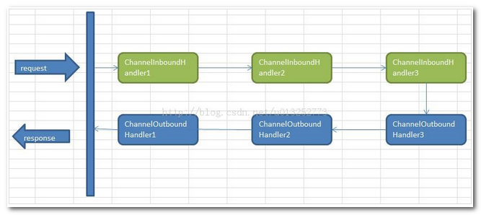
    - 代码
见代码
    - 总结
在使用Handler的过程中，需要注意：
1、ChannelInboundHandler之间的传递，通过调用 ctx.fireChannelRead(msg) 实现；调用ctx.write(msg) 将传递到ChannelOutboundHandler。
2、ctx.write()方法执行后，需要调用flush()方法才能令它立即执行。
3、流水线pipeline中outhandler不能放在最后，否则不生效
4、Handler的消费处理放在最后一个处理。
  - netty发送对象
    - 简介
Netty中，通讯的双方建立连接后，会把数据按照ByteBuf的方式进行传输，例如http协议中，就是通过HttpRequestDecoder对ByteBuf数据流进行处理，转换成http的对象。基于这个思路，我自定义一种通讯协议：Server和客户端直接传输java对象。

实现的原理是通过Encoder把java对象转换成ByteBuf流进行传输，通过Decoder把ByteBuf转换成java对象进行处理，处理逻辑如下图所示：
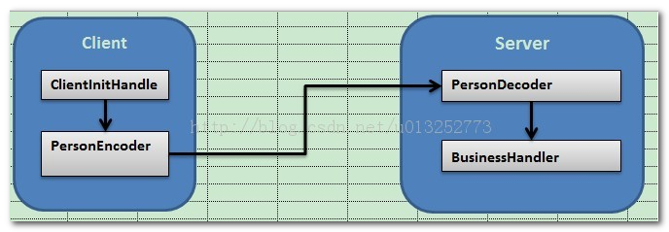
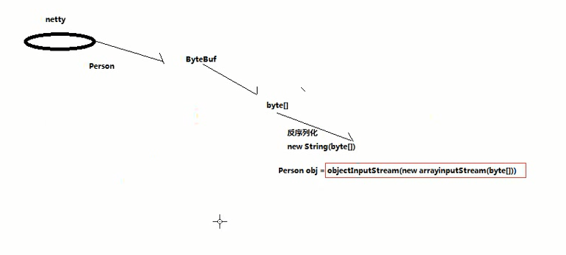
    - 代码
见代码
- Spring（IOC反射构建对象/AOP动态代理）注解学习
  - spring的初始化顺序
在spring的配置文件中配置bean，如下
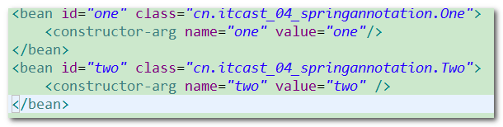
在One类和Two类中，分别实现一个参数的构造如下
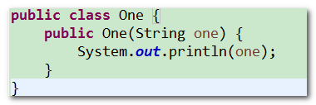
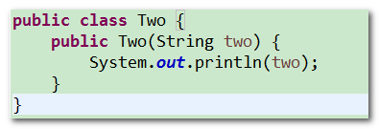
加载spring配置文件，初始化bean如下
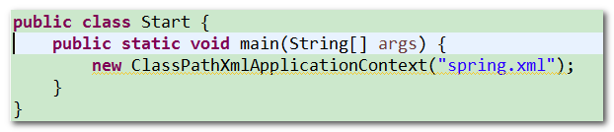
那么。结果如何呢？
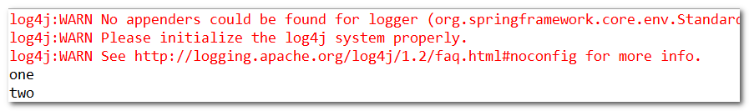
结论：spring会按照bean的顺序依次初始化xml中配置的所有bean
    - 通过ApplicationContextAware加载Spring上下文环境
在One中实现ApplicationContextAware接口会出现如何的变换呢？
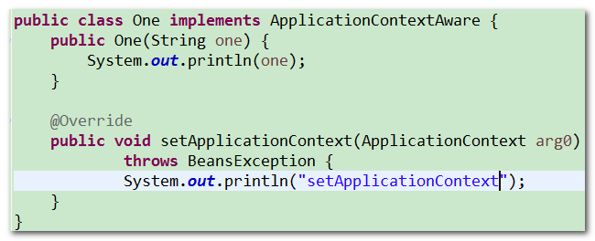
结果
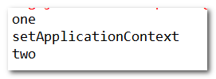
    - InitializingBean的作用
在One中实现InitializingBean接口呢?
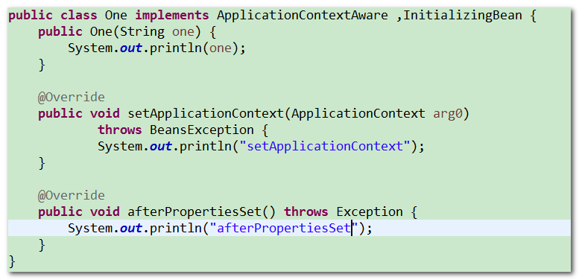
结果：
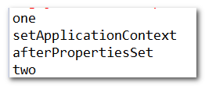
    - 如果使用注解@Component
使用@Component注入类，那么它的顺序是如何呢？
    - 结论
- spring先检查注解注入的bean，并将它们实例化
- 然后spring初始化bean的顺序是按照xml中配置的顺序依次执行构造
- 如果某个类实现了ApplicationContextAware接口，会在类初始化完成后调用setApplicationContext（）方法进行操作
- 如果某个类实现了InitializingBean接口，会在类初始化完成后，并在setApplicationContext（）方法执行完毕后，调用afterPropertiesSet（）方法进行操作
  - 注解使用回顾
1、在spring中，用注解来向Spring容器注册Bean。需要在applicationContext.xml中注册<context:component-scan base-package=”pagkage1[,pagkage2,…,pagkageN]”/>。
2、如果某个类的头上带有特定的注解@Component/@Repository/@Service/@Controller，就会将这个对象作为Bean注册进Spring容器
3、在使用spring管理的bean时，无需在对调用的对象进行new的过程，只需使用@Autowired将需要的bean注入本类即可,也可以通过自定义注解，通过ApplicationContext的getBeansWithAnnotation（）方法来获取指定的实例对象。
  - 自定义注解
    - 解释
1、自定义注解的作用：在反射中获取注解，以取得注解修饰的“类、方法、属性”的相关解释。
2、java内置注解
@Target 表示该注解用于什么地方，可能的 ElemenetType 参数包括：
ElemenetType.CONSTRUCTOR 构造器声明
ElemenetType.FIELD 域声明（包括 enum 实例）
ElemenetType.LOCAL_VARIABLE 局部变量声明
ElemenetType.METHOD 方法声明
ElemenetType.PACKAGE 包声明
ElemenetType.PARAMETER 参数声明
ElemenetType.TYPE 类，接口（包括注解类型）或enum声明
@Retention 表示在什么级别保存该注解信息。可选的 RetentionPolicy 参数包括：
RetentionPolicy.SOURCE 注解将被编译器丢弃
RetentionPolicy.CLASS 注解在class文件中可用，但会被VM丢弃
RetentionPolicy.RUNTIME JVM将在运行期也保留注释，因此可以通过反射机制读取注解的信息。
    - 实现
定义自定义注解
@Target({ ElementType.TYPE })//注解用在接口上
@Retention(RetentionPolicy.RUNTIME)//VM将在运行期也保留注释，因此可以通过反射机制读取注解的信息
@Component
public @interface RpcService {
String value();
}
2、将直接类加到需要使用的类上，我们可以通过获取注解，来得到这个类
@RpcService("HelloService")
public class HelloServiceImpl implements HelloService {
public String hello(String name) {
return "Hello! " + name;
}
}
3、类实现的接口
public interface HelloService {
String hello(String name);
}
4、通过ApplicationContext获取所有标记这个注解的类
@Component
public class MyServer implements ApplicationContextAware {
@SuppressWarnings("resource")
public static void main(String[] args) {
new ClassPathXmlApplicationContext("spring2.xml");
}
public void setApplicationContext(ApplicationContext ctx)
throws BeansException {
Map<String, Object> serviceBeanMap = ctx
.getBeansWithAnnotation(RpcService.class);
for (Object serviceBean : serviceBeanMap.values()) {
try {
Method method = serviceBean.getClass().getMethod("hello", new Class[]{String.class});
Object invoke = method.invoke(serviceBean, "bbb");
System.out.println(invoke);
} catch (Exception e) {
e.printStackTrace();
}
}
}
}
- 结合spring实现junit测试
@RunWith(SpringJUnit4ClassRunner.class)
@ContextConfiguration(locations = "classpath:spring2.xml")
public class MyServer implements ApplicationContextAware {
@Test
public void helloTest1() {

}

public void setApplicationContext(ApplicationContext ctx)
throws BeansException {
Map<String, Object> serviceBeanMap = ctx
.getBeansWithAnnotation(RpcService.class);
for (Object serviceBean : serviceBeanMap.values()) {
try {
Method method = serviceBean.getClass().getMethod("hello",
new Class[] { String.class });
Object invoke = method.invoke(serviceBean, "bbb");
System.out.println(invoke);
} catch (Exception e) {
e.printStackTrace();
}
}
}

}
- 轻量级RPC框架开发
  - 轻量级RPC框架需求分析及原理分析
    - netty实现的RPC的缺点
在我们平常使用的RPC中，例如webservice，使用的习惯类似于下图
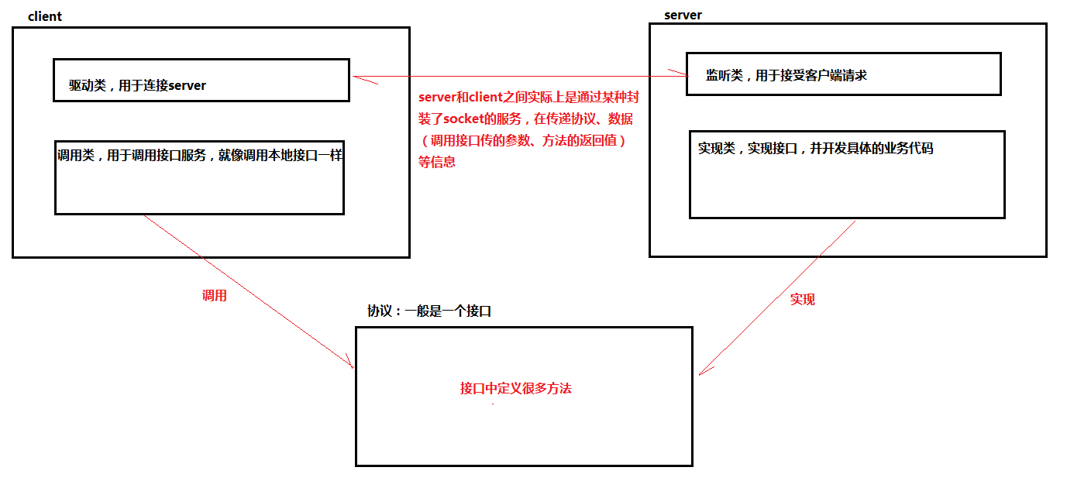
但是netty的实现过于底层，我们不能够像以前一样只关心方法的调用，而是要关心数据的传输，对于不熟悉netty的开发者，需要了解很多netty的概念和逻辑，才能实现RPC的调用。
应上面的需求，我们需要基于netty实现一个我们熟悉的RPC框架（通doubble）。逻辑如下：
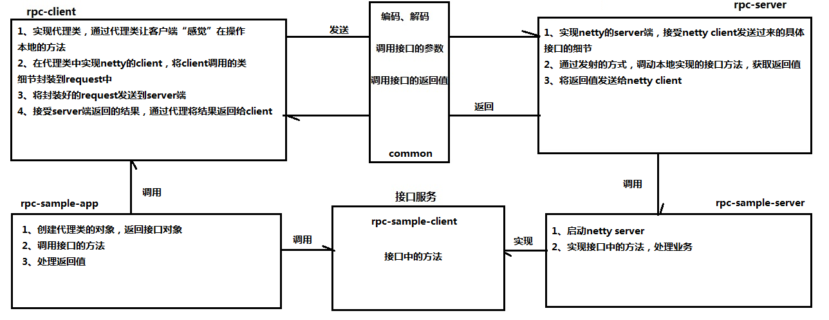
  - 轻量级RPC框架开发
见代码
  - zookeeper API简单使用及框架介绍
    - zk简介和单机版搭建
见文档
    - zk简单api使用
见代码
    - zk在框架中的实现
在上面的框架中，server端存在着一个问题，就是单点问题，也就是说，当服务端“挂了”之后，框架的使用就造成了单点屏障。
我们可以通过zookeeper来实现服务端的负载均衡
